附件1：
如何进行学籍查询（注册流程）
第一步：登录《中国高等教育学生信息网（学信网）》http://www.chsi.com.cn/
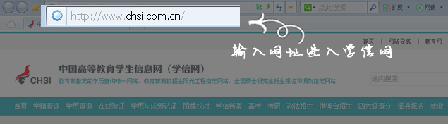
第二步：点击“学籍查询”进入
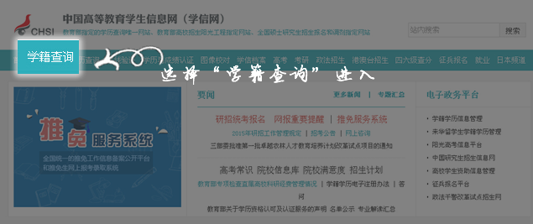
第三步：进行实名注册（如果您已注册，可跳过此步，直接进入第六步）
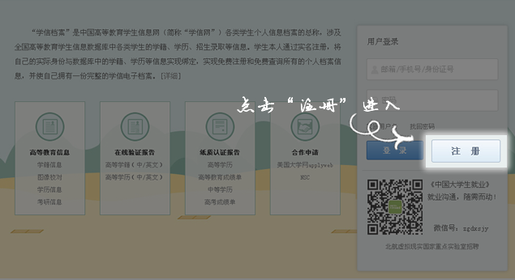
第四步：填写注册信息，并获得校验码（注意一定要先填写完成信息后再获取校验码，因为校验码有时间限制）
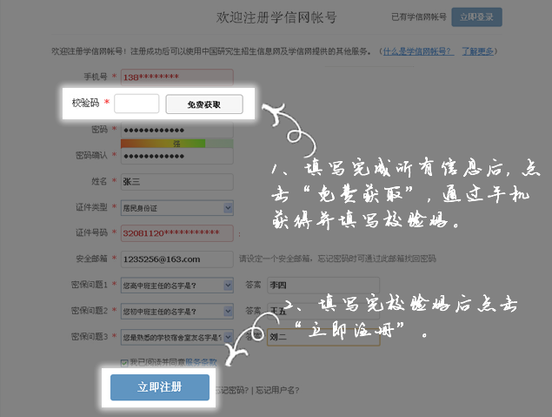
第五步：完成注册
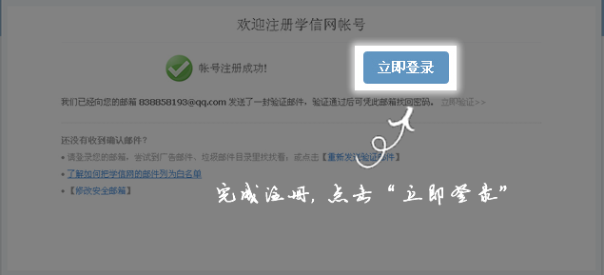
第六步：登录学信网
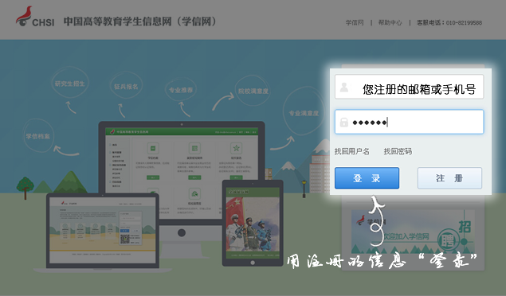
第七步：选择“学信档案”进入
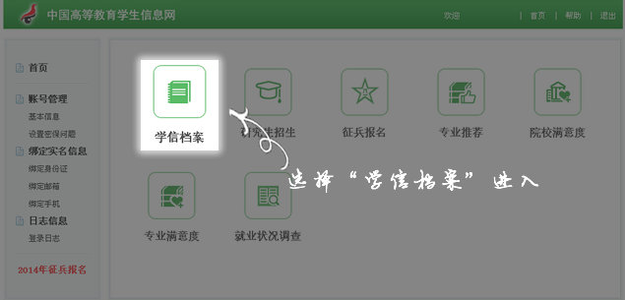
第八步：选择“高等教育信息-学籍信息（图像校对）”进入
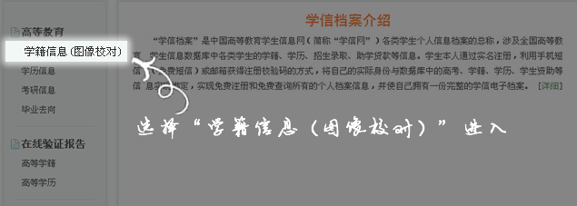
第九步：查看注册的学籍信息，认真核对录取照片、姓名、民族、性别、出生日期、证件号码等信息。如信息无误，学籍状态显示为“在籍（注册学籍）”，则不做任何操作，直接关闭页面即可完成网上学籍信息核对自查。
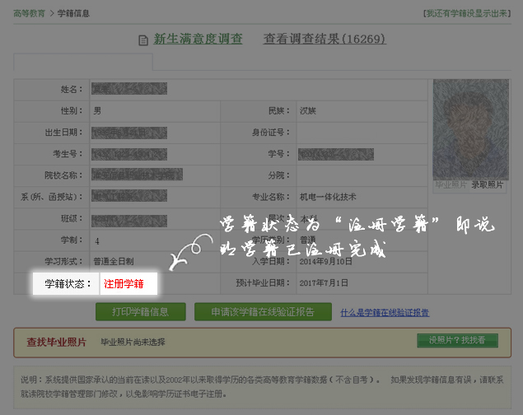
友情提醒：
如您在注册中遇到问题，可进入帮助中心查看相关问题的解决方法或咨询学信网客服中心。
帮助中心https://account.chsi.com.cn/account/help/index.jsp
客服电话：010-67410388 客服邮箱：kefu@chsi.com.cn

